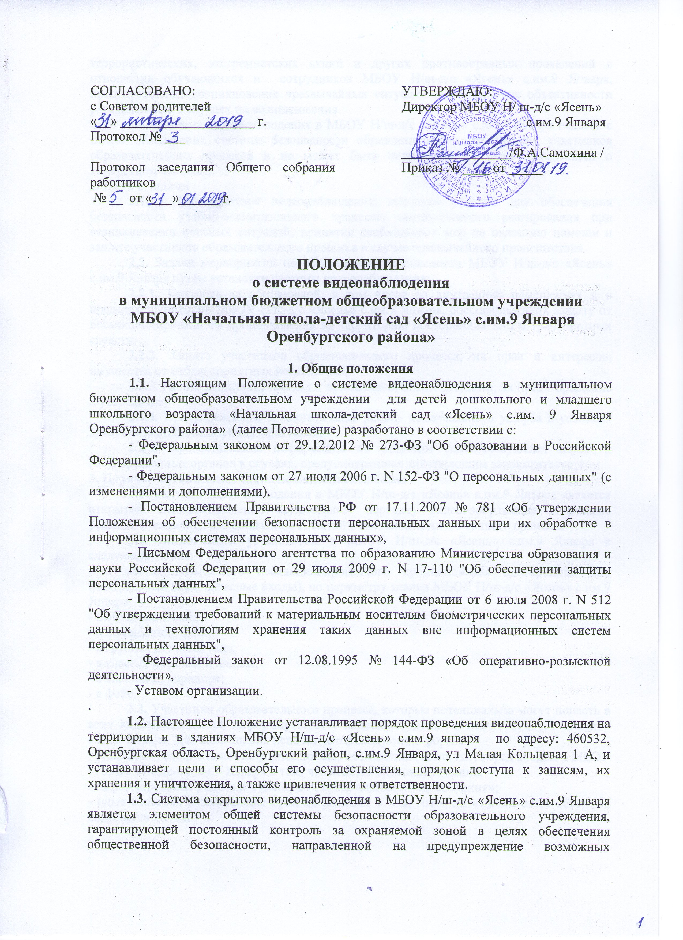

террористических, экстремистских акций и других противоправных проявлений в отношении обучающихся и сотрудников МБОУ Н/ш-д/с «Ясень» с.им.9 Января, предупреждение возникновения чрезвычайных ситуаций и обеспечение объективности расследования в случаях их возникновения.
1.4. Система видеонаблюдения в МБОУ Н/ш-д/с «Ясень» с.им.9 Января ведётся с целью обеспечения системы безопасности образовательного учреждения, участников образовательного процесса и не может быть направлена на сбор информации о конкретном человеке.
2. Цель и задачи
2.1. Цель системы видеонаблюдения: создание условий для обеспечения безопасности учебно-воспитательного процесса, своевременного реагирования при возникновении опасных ситуаций, принятия необходимых мер по оказанию помощи и защите участников образовательного процесса в случае чрезвычайного происшествия.
2.2. Задачи мероприятий по обеспечению безопасности МБОУ Н/ш-д/с «Ясень» с.им.9 Января путём установки системы видеонаблюдения:
2.2.1. Контроль за обстановкой, в том числе во внутренних помещениях и в пределах территории МБОУ Н/ш-д/с «Ясень» с.им.9 Января, обеспечивающих защиту от несанкционированного проникновения на территорию посторонних лиц и транспортных средств;
2.2.2. Защита участников образовательного процесса, их прав и интересов, имущества от неблагоприятных воздействий;
2.2.3. Раннее выявление причин и признаков опасных ситуаций, их предотвращение и устранение;
2.2.4. Предупреждение и минимизация рисков материального ущерба в условиях действия дестабилизирующих факторов;
2.2.5. Предоставление информации по запросам соответствующих служб и государственных органов в случаях, предусмотренных действующим законодательством.
3. Порядок организации системы видеонаблюдения.
3.1. Система видеонаблюдения в МБОУ Н/ш-д/с «Ясень» с.им.9 Января является открытой. Видеонаблюдение осуществляет передачу видеоизображения в режиме реального времени, синхронизацию событий с системой единого точного времени.
3.2. Видеокамеры установлены в МБОУ Н/ш-д/с «Ясень» с.им.9 Января в следующих зонах:
- в местах возможного несанкционированного проникновения посторонних лиц (центральный вход, запасные входы), по периметру здания МБОУ Н/ш-д/с «Ясень» с.им.9 Января;
- в обеденном зале;
- в помещениях кухни;
- в группах детского сада;
- в классах начальной школы;
- в школьном коридоре;
- в фойе.
3.3. Участники образовательного процесса, которые потенциально могут попасть в зону видеонаблюдения, информируются о видеонаблюдении в МБОУ Н/ш-д/с «Ясень» с.им.9 Января. Для оповещения используются следующие формы:
- размещены специальные информационные объявления (таблички) перед входом в МБОУ Н/ш-д/с «Ясень» с.им.9 Января о том, что ведётся видеонаблюдение;
- информирование родителей (законных представителей) на собраниях;
- иные способы, позволяющие принять решение о том, готов ли человек стать объектом видеонаблюдения.
4. Просмотр, хранение данных видеонаблюдения и передача данных третьим лицам.
4.1. Отображение процесса видеозаписи производится на мониторе, установленном на 1 этаже на пункте охраны, в зоне доступного видеонаблюдения ответственным лицом с целью своевременного реагирования на возникновение признаков и причин опасных ситуаций.
4.2. Система видеонаблюдения предполагает запись информации на жёсткий диск видеорегистратора, которая не подлежит перезаписи, уничтожается автоматически по мере заполнения памяти жесткого диска.
4.3. Записи видеонаблюдения хранятся на жестком диске в течение 30 дней и автоматически уничтожаются в соответствии с техническими характеристиками установленного программного обеспечения. Ответственность за хранение и их просмотр возлагается на охранное предприятие ООО ЧОП «ВЫМПЕЛ» .
4.4. Запись информации видеонаблюдения является конфиденциальной, не подлежит перезаписи с жесткого диска видеорегистратора, редактированию, передаче третьим лицам.
4.5. Доступ к просмотру записи видеонаблюдения, хранящимся установленный период на жёстком диске видеорегистратора, имеет директор МБОУ Н/ш-д/с «Ясень» с.им.9 Января.
4.6. Просмотр записанных изображений может осуществляться исключительно при личном участии директора МБОУ Н/ш-д/с «Ясень» с.им.9 Января. Передача записей камер видеонаблюдения третьей стороне допускается только в исключительных случаях (по письменному запросу следственных и судебных органов). Вопрос о передаче записей решает директор школы.
Сведения, снятые с камер, не могут поступать широкой публике. Изображение гражданина, в том числе видеоизображение, находится под особой охраной государства. У любого гражданина есть право требовать прекратить распространение своего изображения требовать компенсации причиненного морального ущерба, если кто-либо допустил распространение видеозаписей, которые позволяют его идентифицировать.
Статья 152.1 Гражданского кодекса РФ устанавливает правовую охрану изображения гражданина как нематериального блага. Соответственно, каждый гражданин вправе запретить получение своего изображения или записи видео с его изображением.
4.7. Лицо, виновное в причинении вреда нарушением конфиденциальности записей камер, несёт ответственность в порядке, предусмотренном действующим законодательством РФ.

